Forbróir á lorg atá paiseanta faoi bhogearraí foinse oscailte agus teangacha

Conradh bliana d’fhorbróir a bheidh ag obair ar thionscadal foinse oscailte LARA i dteannta le grúpa ABAIR.ie, agus lonnaithe sa tSaotharlann Foghraíochta agus Urlabhra, Coláiste na Tríonóide, Baile Átha Cliath. (Tá an dóchúlacht ann go gcuirfear síneadh ama leis an tionscadal seo, ag brath ar mhaoiniú leanúnach).

Ní mór na cáilíochtaí seo a leanas a bheith ag an té a cheapfar:
- dhá bhliain ar a laghad de thaithí mar fhorbróir gréasáin
- taithí ar chúlfhorbairt agus ar fhorbairt thosaigh araon
- an cumas chun comhoibriú le foirne ilghnéitheacha idirnáisiúnta teangeolaithe agus innealtóirí
- buntáiste é taithí a bheith ag iarrthóirí le PHP agus creatlacha freagrúla
- buntáiste mór é freisin cumas maith Gaeilge a bheith ag iarrthóirí, cé nach bhfuil sé seo riachtanach

Tabhair faoi deara gur ag Ollscoil na Ginéive a bheidh an t-iarrthóir fostaithe go hoifigiúil, le maoiniú ó Fhondúireacht Náisiúnta Eolaíochta na hEilvéise. Is é an tuarastal don mbliain ná EUR 47K. Beifear ag súil go dtosóidh an té a cheapfar go luath san Athbhliain.

Féach ar leathanach baile an tionscadail, https://www.unige.ch/callector/lara/, chun eolas a fháil faoi LARA.

Cuir CV le fillteán cóid chuig Neasa.NiChiarain@tcd.ie agus Emmanuel.Rayner@unige.ch.

Is í an Aoine, 26 Samhain 2021 ar 17.00 an spriocdháta d’iarratais.

 | 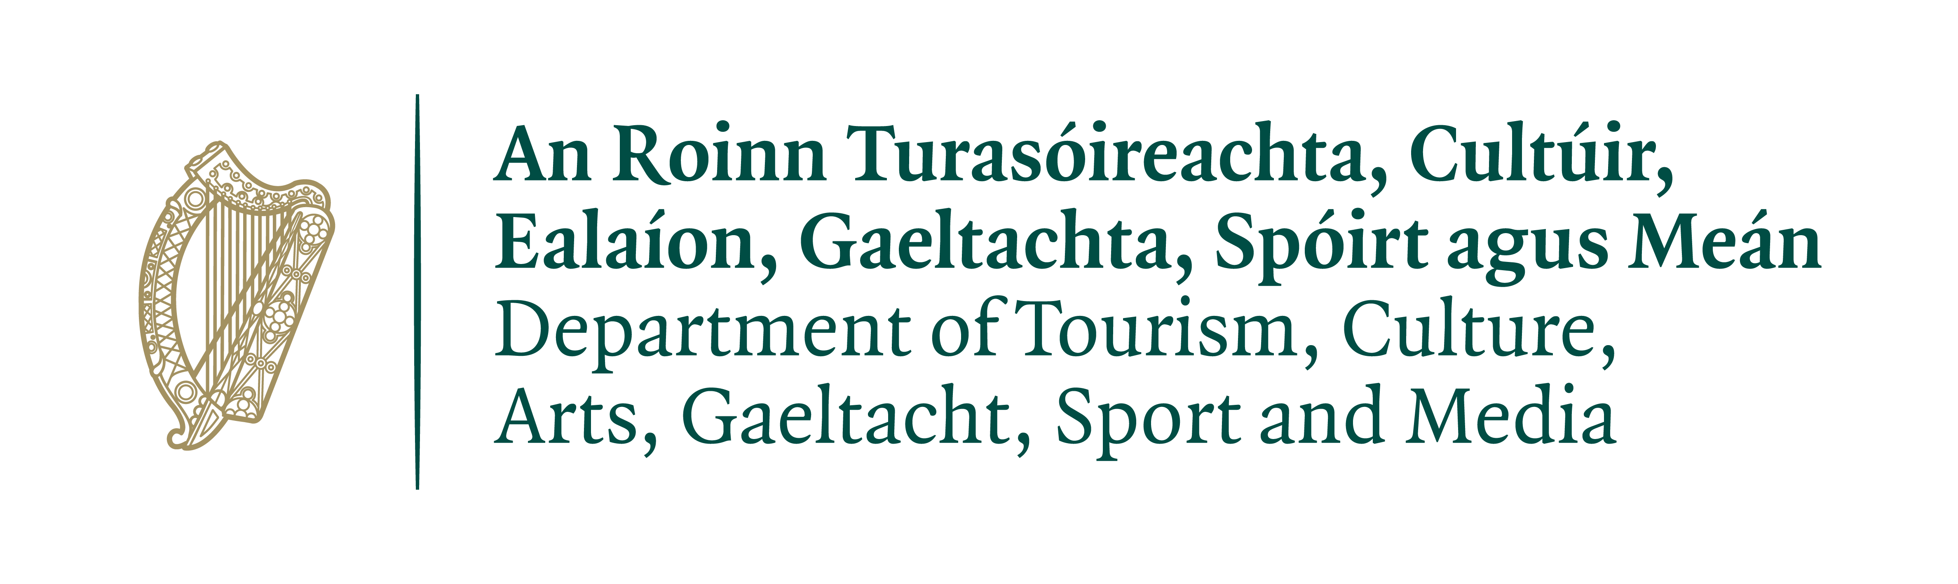 |  | 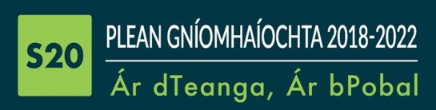  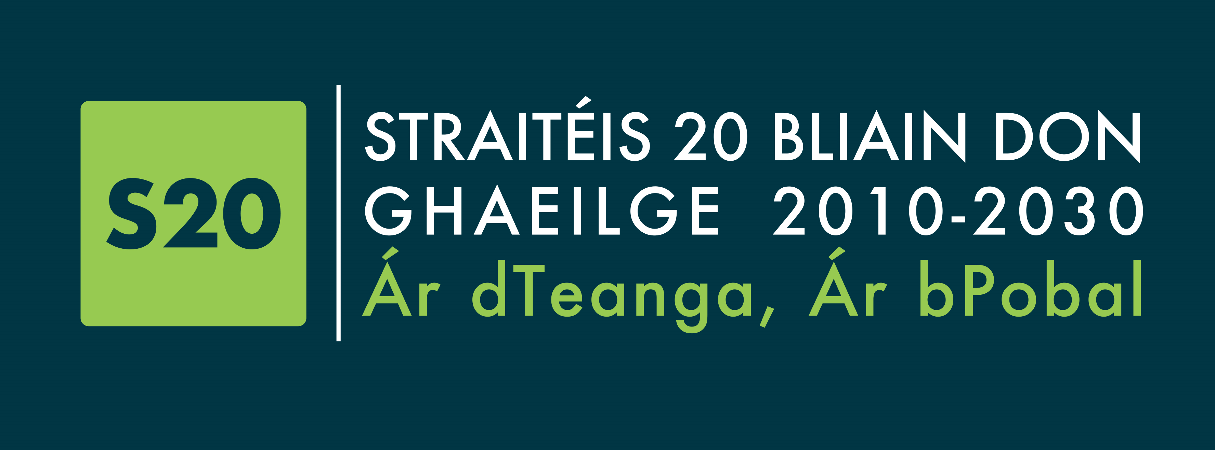

Looking for a developer who is passionate about open source and languages

1-year contract for developer on the open source LARA project working with the ABAIR group, located in the Phonetics and Speech Lab., CLCS, Trinity College, Dublin. (There is likely to be the possibility of extending the period, depending on continued future funding).

- min. 2 years web development experience
- experience in both front end and back end development
- ability to work with a diverse and growing international team of linguists and software engineers
- experience with PHP and responsive frameworks is a plus
- Irish language ability is greatly desirable but not a prerequisite

The successful applicant will formally be employed at the University of Geneva under Swiss National Science Foundation funding, at a salary of EUR 47K/year. The successful candidate will be offered the position from early in the New Year.

See project home page, https://www.unige.ch/callector/lara/, for information about LARA.

Send CV including code portfolio to Neasa.NiChiarain@tcd.ie and Emmanuel.Rayner@unige.ch.

Deadline for submissions: 17.00 Dublin time Friday Nov. 26, 2021

